**fase 1, instalación del sistema base**

instalación de ubuntu

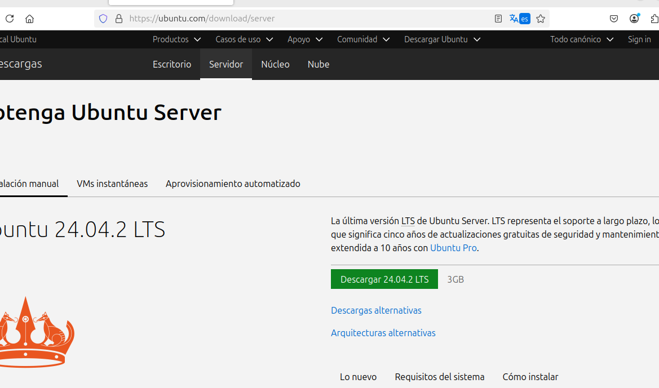

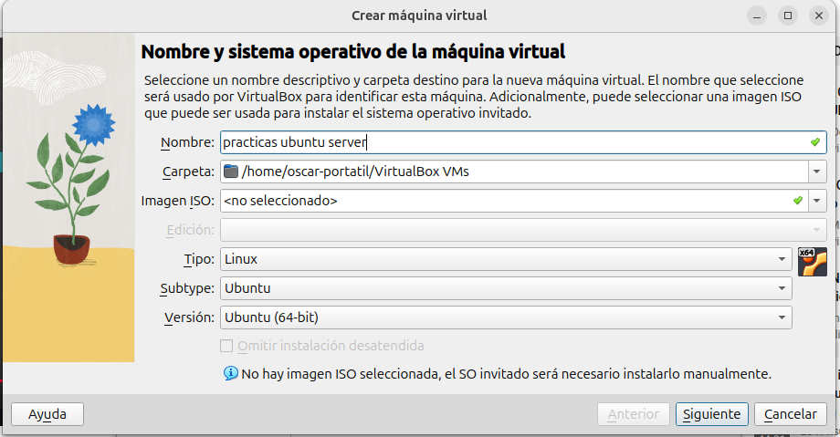

zona horaria correcta

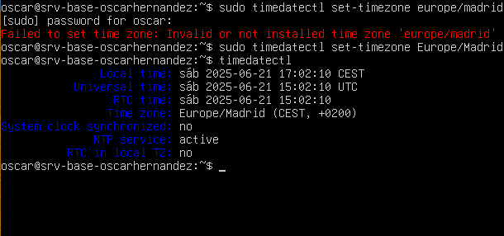

nombre del host



actualiza sus paquetes apt update && apt upgrade

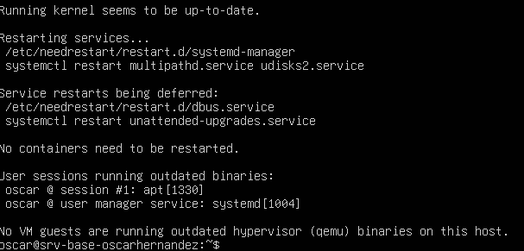

**fase 2, configuración de la red y acceso remoto**

configuración de una ip estatica

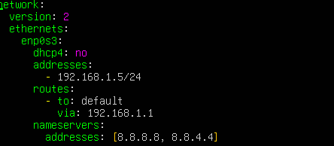

configurar el archivo /etc/hosts con el nombre del servidor

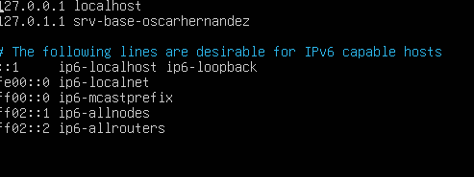

instalar y configurar sistema ssh

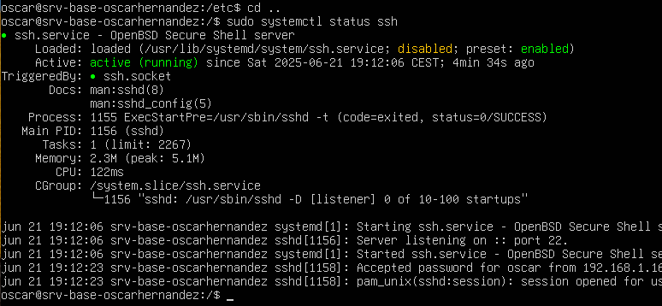

verificar conexion con otro sistema con ssh

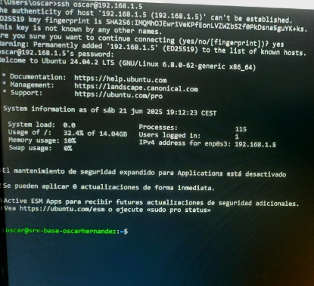

**fase 3, seguridad minima obligatoria**

instalar firewall

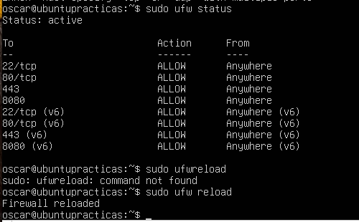

crear un usuario llamado desarrollador con permiso limitados

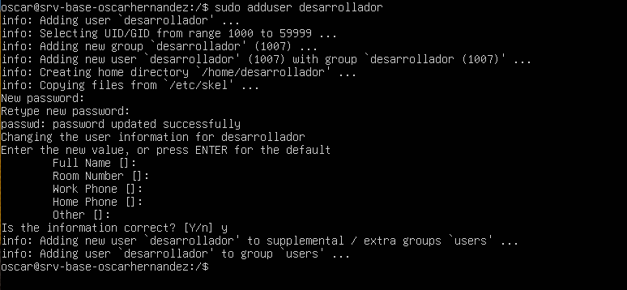

cambiar el puerto por defecto de ssh a 222 y reforzar la configuracion de /etc/ssh/sshd_config









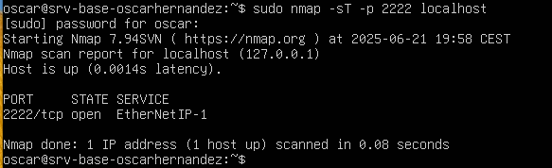

**fase 4 estructura de carpetas y servicios iniciales**

crea las carpetas www, repositorio, docs



el usuario desarrollador solo puede escribir en www



instalar servidor web apache

